Jednotky obsahu

Z větší jednotky na menší posouváme desetinnou čárku doprava.
př. 45 km2 = 45, 0 0 , = 4 500 ha.
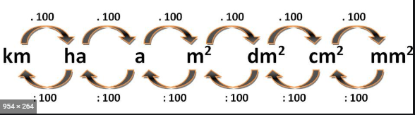

Z menší jednotky na větší posouváme desetinnou čárku doleva.
př. 12 m2 = , 0 0 1 2 , = 0,0012 cm2.

DALŠÍ JEDNOTKY OBSAHU
1 ar (1 a) … je obsah čtverce o straně 10 m
1 hektar (1 ha) … je obsah čtverce o straně 100 m

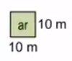
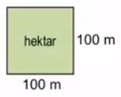
1 ar (a) 1 hektar (ha)
S = 10 . 10 S = 100 . 100
S = 100 m2 S = 10 000 m2

1 a = 100 m2
1 ha = 10 000 m2 1 ha = 100 a

